四川省双流中学中小学教师网络专项研修活动方案
为进一步增强我省中小学及幼儿教师师德修养、法治意识、价值认同和信息化素养，按照《四川省教育厅关于做2020年“国培”中西部和幼师项目任务实施工作的通知》（川教函【2020】514号）工作安排，四川省双流中学将组织全校教师参加四川省中小学教师网络专项研修在线培训。
一、培训内容
围绕落实立德树人根本任务，利用1个月时间通过信息技术手段，开展学校教师全员在线培训。以思想政治和师德师风作为首要内容，重点开展党史教育、爱国主义教育、信息技术教学能力、生态文明、法治教育、生命教育、心理健康教育、传统文化等方面的培训，进一步更新我校教师思想观念和教育理念，提升教育教学质量。
二、培训对象
全校任课教师
二、培训时间
时间：2021年9月25日——10月25日
教师按时间节点，登陆四川省教育资源公共服务平台（网址：https://www.scedu.com.cn/）点击“四川省教师专业发展平台”完成用户注册，并从平台提供的培训课程（40节/学段）中自主选择至少20节进行在线学习（操作指南见附件1）。
培训结束后，教师可于2021年11月5日——11月30日登陆四川省教育资源公共服务平台进入证书打印专区，自行下载打印培训结业证书（纳入继续教育学时）。
三、管理制度
（一）活动领导小组
组长：龙清明（全面规划组织本次活动）
副组长：徐天福（负责本次活动的执行工作）
成员：姚光桥、杨成林、郝碧娅
（二）技术支持
账号问题联系信息中心邓莎莎，电话18280355887。

四川省双流中学
2021年9月13日

附件1

四川省中小学教师网络专项研修和幼儿教师在线培训

操作指南
请先登录四川省教育资源公共服务平台，点击“四川省教师专业发展平台”进行身份验证；再登录钉钉电脑版或手机版进行在线学习（建议使用钉钉电脑版）。
一、登录四川省教育资源公共服务平台进行身份验证

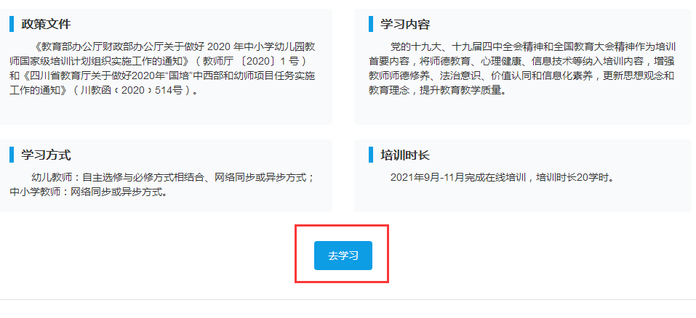
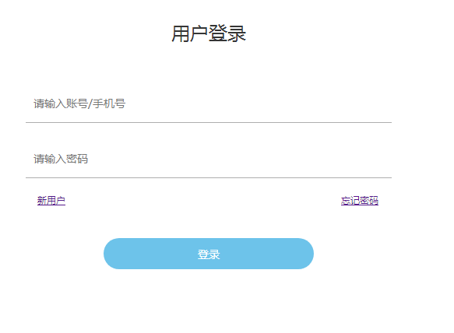
注：（1）已有省教育资源公共服务平台账号，请直接登录。
（2）无省教育资源公共服务平台账号，请注册。注册时，填写的手机号码需与注册钉钉时所填手机号码一致。

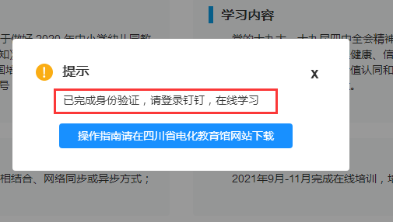

二、登录钉钉电脑版或手机版进行在线学习
1、身份验证成功后（只需验证一次），若已安装钉钉，请直接登录并在线学习（再次登录钉钉时，无需身份验证）。
2、身份验证成功后，若未安装钉钉，请从钉钉官网下载安装。
注：本次培训通过手机号码关联进行身份验证，因此注册钉钉时，填写的手机号码需与省教育资源公共服务平台所填手机号码一致。
从钉钉官网下载安装电脑版。
网址：https://page.dingtalk.com/wow/z/dingtalk/default/dddownload-index
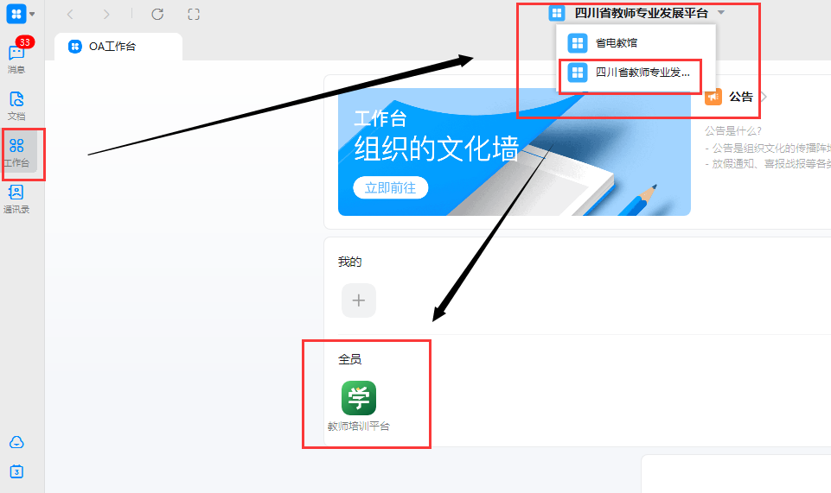
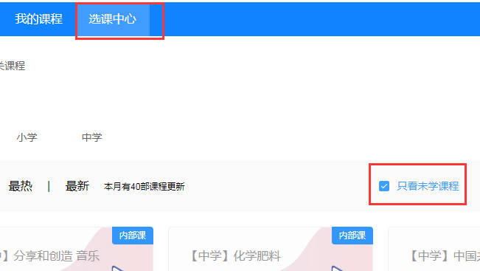
在“选课中心”选择至少20节课程进行学习。点击“只看未学课程”，可查看未选择的课程。
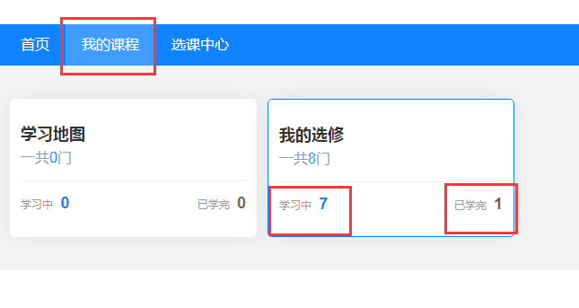
点击“我的课程”，再点击“学习中”进行在线学习。在“已学完”中显示学习完成情况（至少学习20节课程）。
从钉钉官网下载安装手机版。
网址：https://page.dingtalk.com/wow/z/dingtalk/default/dddownload-index
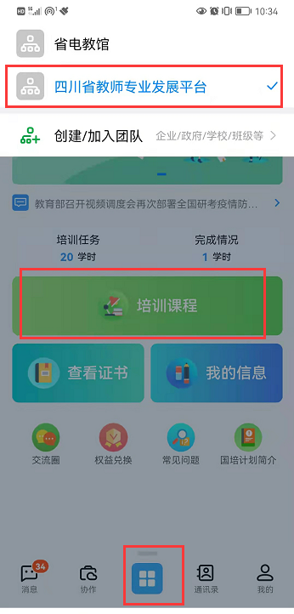
点击底端“工作台”，再点击顶端单位（学校）名称处，选择“四川省教师专业发展平台”，再点击“培训课程”。
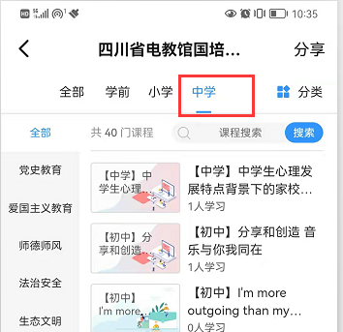
分学段选择培训课程。
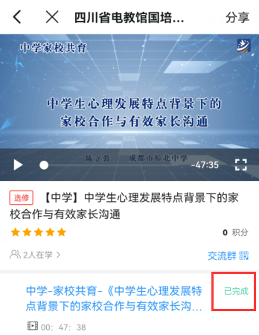
“已完成”表明本课程已完成学习。

培训时间：幼儿教师：2021年9月15日-10月15日
小学教师：2021年9月20日-10月20日
中学教师：2021年9月25日-10月25日
培训结束后，请于2021年11月5日-11月30日登陆四川省教育资源公共服务平台进入证书打印专区，自行下载打印培训结业证书（计20学时，纳入继续教育学时）。

